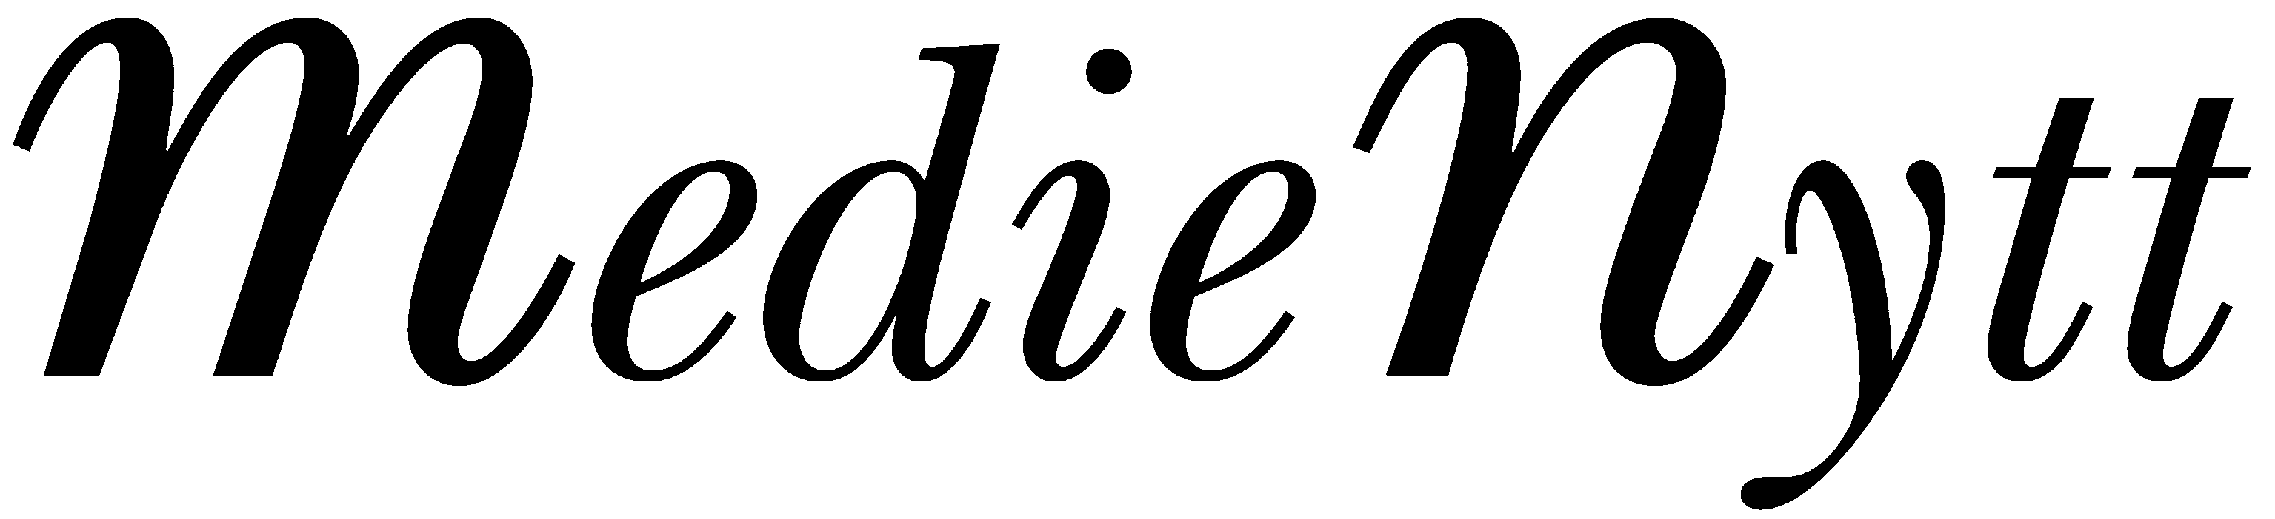   |  | 20 juni 2007

Utredning om kommundelning klar

Flertalet kriterier för att Trångsund-Skogås (Trångsunds församling) ska kunna bilda egen kommun är uppfyllda enligt indelningslagen. Men det finns nackdelar som att två organisationer blir 8 miljoner kronor dyrare än en, 16 miljoner i minskade intäkter (kostnadsutjämningen) och övergångskostnader. Utredningen förordar att alla invånare i Huddinge kommun bör få säga sitt om kommundelningen.

En del i den politiska inriktningen för Huddinge kommuns politiska majoritet (moderaterna, folkpartiet, kristdemokraterna och drevvikenpartiet) är att utreda frågan om en delning av kommunen där Trångsunds församling bildar en egen kommun. Om utredningen visar att det finns förutsättningar att dela kommunen är majoriteten överens om att gå vidare med en rådgivande folkomröstning.
Sveriges Kommuner och Landsting har nu gjort en utredning av förutsättningarna för en kommundelning. Utredningen bedömer att flertalet av de kriterier som indelningslagen ställer upp är uppfyllda, till exempel beträffande befolknings- och skatteunderlag, den kommunala ekonomin samt organisation.

Utredningen har inte funnit några påtagliga fördelar med en delning bortsett från de eventuella demokratiska fördelarna. Och här ger utredningen inget entydigt svar. Utredningen konstaterar också att verksamheten i de båda nybildade kommunerna sammantaget blir något dyrare jämfört med den odelade kommunen. För två politiska organisationer blir dyrare än en och mindre kommuner har svårare att ha en bred kompetens. Verksamhetens nettokostnader beräknas öka med 8 miljoner kronor. Dessutom förlorar de två nybildade kommunerna cirka 16 miljoner kronor på en skilsmässa i utjämningssystemet (kostnadsutjämningen). Det som förklarar detta är att båda kommunerna blir mindre. Stora kommuner beräknas ha högre kostnader för individ- och familjeomsorg. På kort sikt är det sannolikt att båda kommunerna kommer att drabbas av vissa övergångskostnader som bland annat har med personal- och lokalfrågor att göra.

Utredaren föreslår en opinionsundersökning i Mellansjö, Ågesta och Vidja för att klara ut till vilken kommun dessa områden ska höra. Utredaren förordar också att alla invånare i Huddinge kommun bör få säga sitt om kommundelningen. Eventuellt beslut om folkomröstning fattas i december 2007 och en folkomröstning skulle kunna genomföras den 20 april 2008.

Hela rapporten finns på www.huddinge.se/kommundelning.

För mer information om utredningen kontakta kommundirektör Olof Öhman,
0708-78 98 88
För kommentarer kontakta kommunstyrelsens ordförande Bo Trygg (m)
0708-78 99 08.

